T.C.
MERKEZEFENDİ KAYMAKAMLIĞI
AHMET NURİ ÖZSOY ORTAOKULU

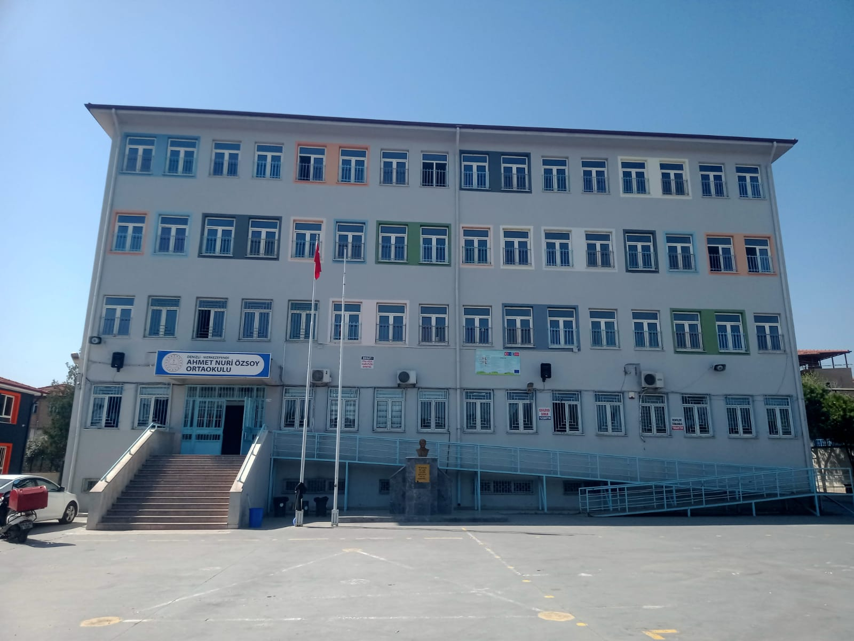

AHMET NURİ ÖZSOY ORTAOKULU
2024-2028 STRATEJİK PLANI
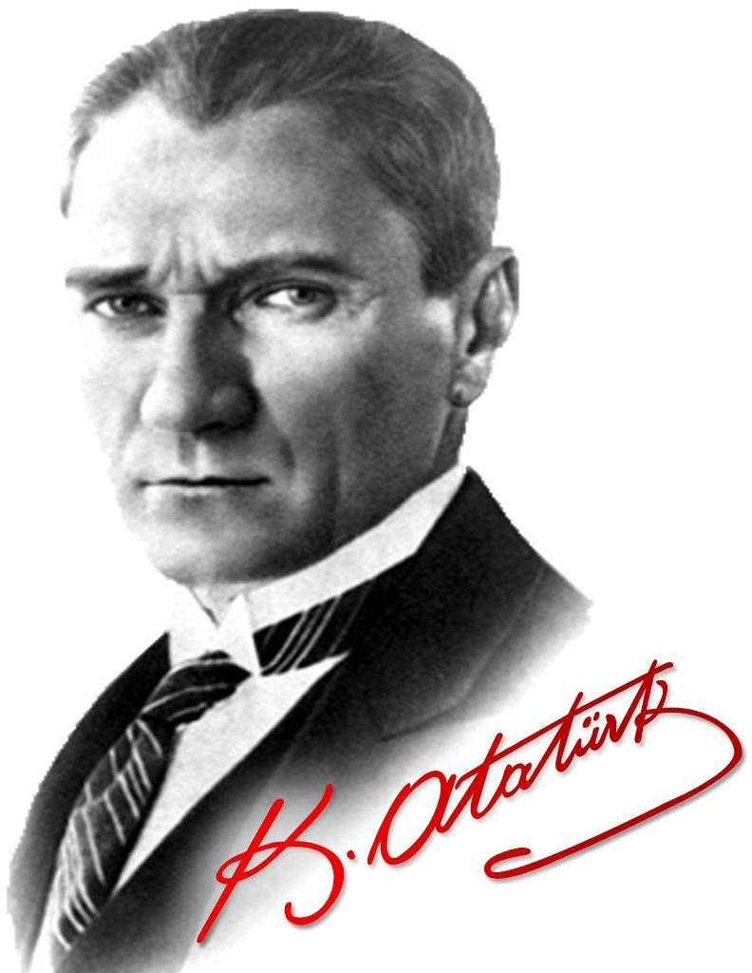
“Çalışmadan, yorulmadan, üretmeden, rahat yaşamak isteyen toplumlar, önce haysiyetlerini, sonra hürriyetlerini ve daha sonrada istiklal ve istikballerini kaybederler”.
Mustafa Kemal ATATÜRK
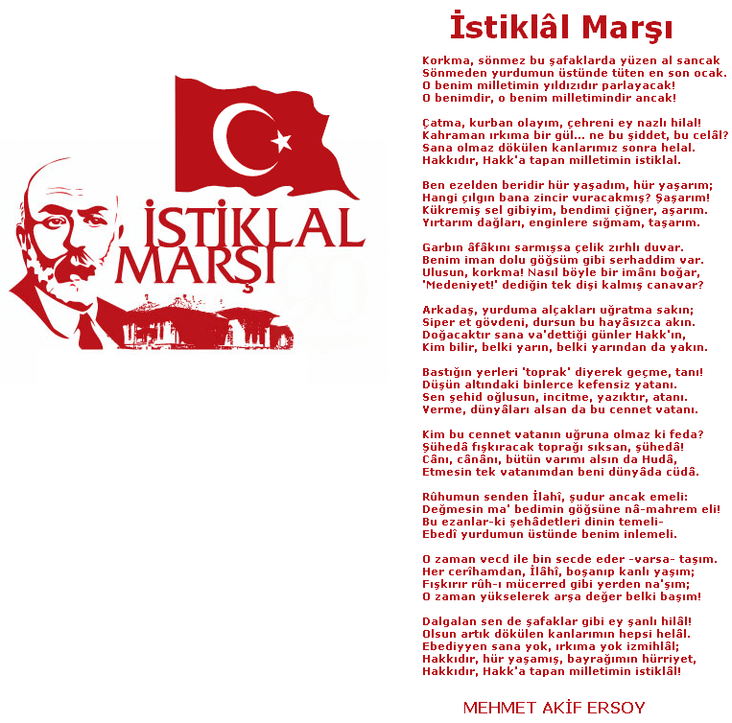
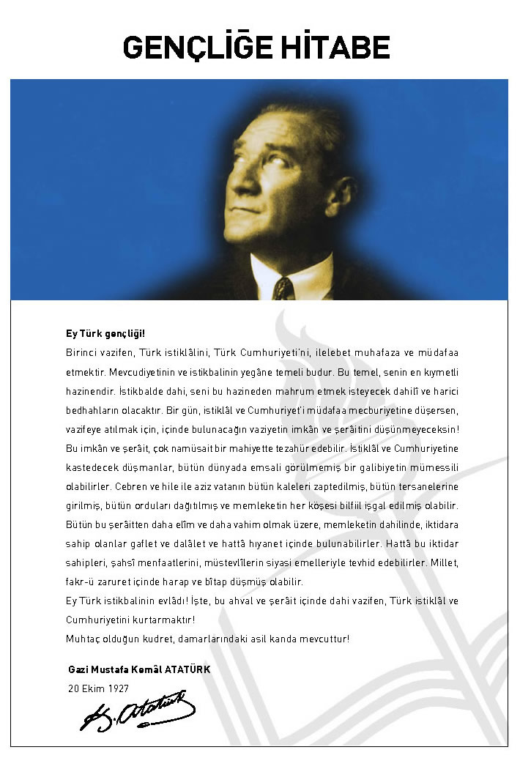

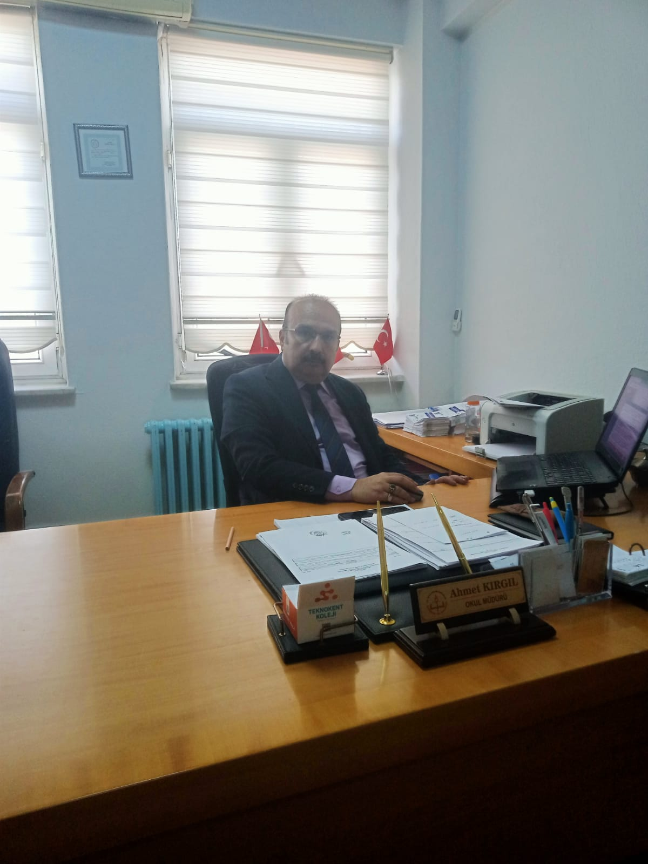

Sunuş
Çok hızlı gelişen, değişen teknolojilerle bilginin değişim süreci de hızla değişmiş ve başarı için sistemli ve planlı bir çalışmayı kaçınılmaz kılmıştır. Sürekli değişen ve gelişen ortamlarda çağın gerekleri ile uyumlu bir eğitim öğretim anlayışını sistematik bir şekilde devam ettirebilmemiz, belirlediğimiz stratejileri en etkin şekilde uygulayabilmemiz ile mümkün olacaktır. Başarılı olmak da iyi bir planlama ve bu planın etkin bir şekilde uygulanmasına bağlıdır.
Belirlenen stratejik amaçlar doğrultusunda hedefler güncellenmiş ve okulumuzun 2024-2028 yıllarına ait stratejik plânı hazırlanmıştır.
Misyonumuz, vizyonumuz ve hedeflerimiz doğrultusunda yapmış olduğumuz planlamalar geçmişte yol göstericimiz olduğu gibi; şimdi yaptığımız planlamada geleceğimizin yol göstericisi olacaktır.
Okulumuza ait bu planın hazırlanmasında her türlü özveriyi gösteren ve sürecin tamamlanmasına katkıda bulunan idarecilerimize, stratejik planlama ekiplerimize, teşekkür ediyor, bu plânın başarıyla uygulanması ile okulumuzun başarısının daha da artacağına inanıyor, tüm personelimize başarılar diliyorum.

Ahmet KIRGIL

Okul Müdürü

İçindekiler
Sunuş 5
İçindekiler 6
BÖLÜM I: GİRİŞ ve PLAN HAZIRLIK SÜRECİ 7
BÖLÜM II: DURUM ANALİZİ 8
Okulun Kısa Tanıtımı……………………………………………………………………………………………………………………………………….8
Okulun Mevcut Durumu: Temel İstatistikler……………………………………………………………………………………………………9
PAYDAŞ ANALİZİ…………………………………………………………………………………………………………………………………………..13
GZFT (Güçlü, Zayıf, Fırsat, Tehdit) Analizi………………………………………………………………………………………………………17
Gelişim ve Sorun Alanları……………………………………………………………………………………………………………………………..19
BÖLÜM III: MİSYON, VİZYON VE TEMEL DEĞERLER 21
MİSYONUMUZ……………………………………………………………………………………………………………………………………………..21
VİZYONUMUZ………………………………………………………………………………………………………………………………………………21
TEMEL DEĞERLERİMİZ………………………………………………………………………………………………………………………………….22
TEMA I: EĞİTİM VE ÖĞRETİME ERİŞİM………………………………………………………………………………………………………….24
TEMA II: EĞİTİM VE ÖĞRETİMDE KALİTENİN ARTIRILMASI…………………………………………………………………………….27
TEMA III: KURUMSAL KAPASİTE…………………………………………………………………………………………………………………….30
V. BÖLÜM: MALİYETLENDİRME 31
VI. BÖLÜM: İZLEME VE DEĞERLENDİRME 27
EKLER: 28

BÖLÜM I: GİRİŞ ve PLAN HAZIRLIK SÜRECİ
2024-2028 dönemi stratejik plan hazırlanması süreci Üst Kurul ve Stratejik Plan Ekibinin oluşturulması ile başlamıştır. Ekip tarafından oluşturulan çalışma takvimi kapsamında ilk aşamada durum analizi çalışmaları yapılmış ve durum analizi aşamasında paydaşlarımızın plan sürecine aktif katılımını sağlamak üzere paydaş anketi, toplantı ve görüşmeler yapılmıştır.
Durum analizinin ardından geleceğe yönelim bölümüne geçilerek okulumuzun amaç, hedef, gösterge ve eylemleri belirlenmiştir. Çalışmaları yürüten ekip ve kurul bilgileri altta verilmiştir.

STRATEJİK PLAN ÜST KURULU

Üst Kurul Bilgileri |  | Ekip Bilgileri
Adı Soyadı | Unvanı | Adı Soyadı | Unvanı
Ahmet KIRGIL | Okul Müdürü | Ahmet AVCI | Müdür yardımcısı
Ahmet AVCI | Müdür Yardımcısı | Dilek Esra ATEŞ | Öğretmen
Süleyman GÜN AKTAŞ | Öğretmen | Meltem DEĞİRMENCİOĞLU | Öğretmen
Azize GÜNAY | Okul Aile Birliği Başkanı | Derya ADİLKAAN | Öğretmen
Dilek KALATA | Okul aile birliği yönetim kurulu üyesi | Cüneyt TOKGÖZLÜ | Öğretmen
 |  | ÖZNUR AY | Öğretmen

BÖLÜM II: DURUM ANALİZİ
Durum analizi bölümünde okulumuzun mevcut durumu ortaya konularak neredeyiz sorusuna yanıt bulunmaya çalışılmıştır.
Bu kapsamda okulumuzun kısa tanıtımı, okul künyesi ve temel istatistikleri, paydaş analizi ve görüşleri ile okulumuzun Güçlü Zayıf Fırsat ve Tehditlerinin (GZFT) ele alındığı analize yer verilmiştir.

Okulun Kısa Tanıtımı

Hayırsever iş adamı Ahmet Nuri Özsoy tarafından 21 Temmuz 1971 Yılında temeli atılan okulumuz 19 Eylül 1972 yılında açılış töreni yapılarak eğitim öğretime başlamıştır. Hayırsever iş adamı Ahmet Nuri Özsoy’un ismi verilmiştir. Varisleri tarafından yaptırılan okulumuzun ikinci katı 15 Eylül 1982 tarihinde yapılan bir törenle hizmete açılmıştır. Şu anda okulumuz 10 dönüm arazi içerisinde eski bina ilkokul yeni bina ortaokul olarak hizmet vermektedir

Okulun Mevcut Durumu: Temel İstatistikler

Okul Künyesi
Okulumuzun temel girdilerine ilişkin bilgiler altta yer alan okul künyesine ilişkin tabloda yer almaktadır.

Temel Bilgiler Tablosu- Okul Künyesi
İli: DENİZLİ |  |  |  | İlçesi: MERKEZEFENDİ
Adres: | Muratdede Mah. 222/1 sokak No1 Merkezefendi DENİZLİ |  |  | Coğrafi Konum (link):
Telefon Numarası: | 0258 3710128 |  |  | Faks Numarası:
e- Posta Adresi: | 756466@meb.k12.tr |  |  | Web sayfası adresi: |  | ahmetnuriozsoyortaokulu.meb.k12.tr
Kurum Kodu: | 756466 |  |  | Öğretim Şekli: |  | Tam Gün
Okulun Hizmete Giriş Tarihi : 1972 |  |  |  | Toplam Çalışan Sayısı |  | 46
Öğrenci Sayısı: | Kız | 203 |  | Öğretmen Sayısı | Kadın | 25
Öğrenci Sayısı: | Erkek | 244 |  | Öğretmen Sayısı | Erkek | 16
Öğrenci Sayısı: | Toplam | 447 |  | Öğretmen Sayısı | Toplam | 41
Derslik Başına Düşen Öğrenci Sayısı |  |  | 23.11 | Şube Başına Düşen Öğrenci Sayısı |  |  | 23.10
Öğretmen Başına Düşen Öğrenci Sayısı |  |  | 10.90 | Şube Başına 30’dan Fazla Öğrencisi Olan Şube Sayısı |  |  | :0
Öğrenci Başına Düşen Toplam Gider Miktarı |  |  | 266.89 TL | Öğretmenlerin Kurumdaki Ortalama Görev Süresi |  |  | 8.78 yıl

Çalışan Bilgileri
Okulumuzun çalışanlarına ilişkin bilgiler altta yer alan tabloda belirtilmiştir.
Çalışan Bilgileri Tablosu
Unvan* | Erkek | Kadın | Toplam
Okul Müdürü ve Müdür Yardımcısı | 2 | 0 | 2
Branş Öğretmeni | 16 | 25 | 41
Rehber Öğretmen | 0 | 1 | 1
İdari Personel | 0 | 0 | 0
Yardımcı Personel | 1 | 3 | 4
Güvenlik Personeli | 0 | 1 | 1
Toplam Çalışan Sayıları | 19 | 30 | 49

Okulumuz Bina ve Alanları
Okulumuzun binası ile açık ve kapalı alanlarına ilişkin temel bilgiler altta yer almaktadır.

Okul Yerleşkesine İlişkin Bilgiler
Okul Bölümleri |  | Özel Alanlar | Var | Yok
Okul Kat Sayısı | 3 | Çok Amaçlı Salon | X
Derslik Sayısı | 21 | Çok Amaçlı Saha |  | X
Derslik Alanları (m2) | 42 | Kütüphane | X
Kullanılan Derslik Sayısı | 21 | Fen Laboratuvarı |  | X
Şube Sayısı | 20 | Bilgisayar Laboratuvarı | X
İdari Odaların Alanı (m2) | 21 | İş Atölyesi |  | X
Öğretmenler Odası (m2) | 42 | Beceri Atölyesi |  | X
Okul Oturum Alanı (m2) | 504 | Pansiyon |  | X
Okul Bahçesi (Açık Alan)(m2) | 4920
Okul Kapalı Alan (m2) | 504
Sanatsal, bilimsel ve sportif amaçlı toplam alan (m²) | 350
Kantin (m2) | 45
Tuvalet Sayısı | 24
Diğer (………….) | 0

Sınıf ve Öğrenci Bilgileri
Okulumuzda yer alan sınıfların öğrenci sayıları alttaki tabloda verilmiştir.

SINIFI | Kız | Erkek | Toplam | SINIFI | Kız | Erkek | Toplam
5/A | 13 | 9 | 22 | 7/A | 8 | 15 | 23
5/B | 6 | 15 | 21 | 7/B | 11 | 12 | 23
5/C | 11 | 13 | 24 | 7/C | 11 | 13 | 24
5/D | 6 | 14 | 20 | 7/D | 8 | 14 | 22
5/E | 9 | 16 | 25 | 7/E | 10 | 14 | 24
5/A HAFİF ZİHİNSEL | 0 | 0 | 0 | 7/A HAFİF ZİHİNSEL | 1 | 0 | 1
6/A | 10 | 14 | 24 | 8/A | 12 | 11 | 23
6/B | 13 | 12 | 25 | 8/B | 13 | 10 | 23
6/C | 13 | 14 | 27 | 8/C | 14 | 9 | 24
6/D | 0 | 0 | 0 | 8/D | 8 | 13 | 21
6/E | 13 | 9 | 22 | 8/E | 13 | 10 | 23
6/A HAFİF ZİHİNSEL | 0 | 3 | 3 | 8/A HAFİF ZİHİNSEL | 0 | 4 | 4
GENEL TOPLAM |  |  |  | 21 ŞUBE | 203 | 244 | 447
*Sınıf sayısına göre istenildiği kadar satır eklenebilir.

Donanım ve Teknolojik Kaynaklarımız
Teknolojik kaynaklar başta olmak üzere okulumuzda bulunan çalışır durumdaki donanım malzemesine ilişkin bilgiye alttaki tabloda yer verilmiştir.
Teknolojik Kaynaklar Tablosu
Akıllı Tahta Sayısı | 20 | TV Sayısı | 0
Masaüstü Bilgisayar Sayısı | 21 | Yazıcı Sayısı | 4
Taşınabilir Bilgisayar Sayısı | 1 | Fotokopi Makinası Sayısı | 2
Projeksiyon Sayısı | 1 | İnternet Bağlantı Hızı | Fiber

Gelir ve Gider Bilgisi
Okulumuzun genel bütçe ödenekleri, okul aile birliği gelirleri ve diğer katkılarda dâhil olmak üzere gelir ve giderlerine ilişkin son iki yıl gerçekleşme bilgileri alttaki tabloda verilmiştir.

Yıllar | Gelir Miktarı | Gider Miktarı
2022 | 59.343.68 KR | 50.087.00TL
2023 | 124.535.64 KR | 119.302 TL

PAYDAŞ ANALİZİ
Kurumumuzun temel paydaşları öğrenci, veli ve öğretmen olmakla birlikte eğitimin dışsal etkisi nedeniyle okul çevresinde etkileşim içinde olunan geniş bir paydaş kitlesi bulunmaktadır. Paydaşlarımızın görüşleri anket, toplantı, dilek ve istek kutuları, elektronik ortamda iletilen önerilerde dâhil olmak üzere çeşitli yöntemlerle sürekli olarak alınmaktadır.
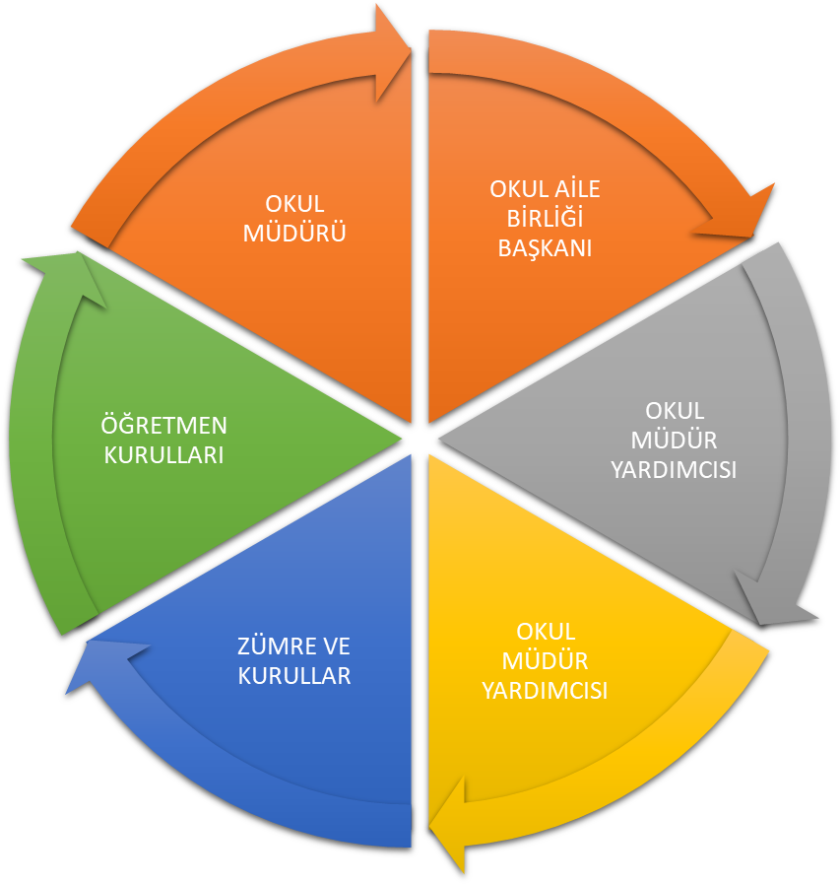
Paydaş anketlerine ilişkin ortaya çıkan temel sonuçlara altta yer verilmiştir:

AHMET NURİ ÖZSOY ORTAOKULU MÜDÜRLÜĞÜ STRATEJİK PLANI (2024-2028)
“ÖĞRENCİ GÖRÜŞ VE DEĞERLENDİRMELERİ” ANKET FORMU

Sıra No | MADDELER |  |  |  | KATILMA DERECESİ
Sıra No |  |  |  |  | Kesinlikle Katılıyorum | Katılıyorum | Kararsızım | Kısmen Katılıyorum | Katılmıyorum
1 | Öğretmenlerimle ihtiyaç duyduğumda rahatlıkla görüşebilirim. |  |  |  | 145 | 198 | 54 | 3 | 18
2 | Okul müdürü ile ihtiyaç duyduğumda rahatlıkla konuşabiliyorum. |  |  |  | 72 | 176 | 90 | 19 | 61
3 | Okulun rehberlik servisinden yeterince yararlanabiliyorum. |  |  |  | 36 | 106 | 126 | 21 | 129
4 | Okula ilettiğimiz öneri ve isteklerimiz dikkate alınır. |  |  |  | 74 | 143 | 76 | 35 | 90
5 | Okulda kendimi güvende hissediyorum. |  |  |  | 128 | 195 | 21 | 40 | 34
6 | Okulda öğrencilerle ilgili alınan kararlarda bizlerin görüşleri alınır. |  |  |  | 108 | 144 | 127 | 22 | 17
7 | Öğretmenler yeniliğe açık olarak derslerin işlenişinde çeşitli yöntemler kullanmaktadır. |  |  |  | 126 | 194 | 73 | 19 | 6
8 | Derslerde konuya göre uygun araç gereçler kullanılmaktadır. |  |  |  | 110 | 252 | 16 | 3 | 37
9 | Teneffüslerde ihtiyaçlarımı giderebiliyorum. |  |  |  | 159 | 211 | 8 | 19 | 21
10 | Okulun içi ve dışı temizdir. |  |  |  | 36 | 162 | 108 | 54 | 4
11 | Okulun binası ve diğer fiziki mekânlar yeterlidir. |  |  |  | 36 | 162 | 110 | 70 | 40
12 | Okul kantininde satılan malzemeler sağlıklı ve güvenlidir. |  |  |  | 54 | 88 | 105 | 23 | 148
13 | Okulumuzda yeterli miktarda sanatsal ve kültürel faaliyetler düzenlenmektedir. |  |  |  | 35 | 161 | 142 | 39 | 41
14 |  | Okulumuzun Olumlu (başarılı) ve Olumsuz (başarısız) Yönlerine İlişkin Görüşleriniz.
 |  |  | Olumlu (Başarılı) yönlerimiz | Olumsuz (Başarısız) yönlerimiz
 |  | 1 | Okulun güvenli olması | Yemekhanenin olmayışı
 |  | 2 | Öğretmenlerin ilgili ve özverili olması | Yangın merdiveni olmaması

AHMET NUİRİ ÖZSOY ORTAOKULU MÜDÜRLÜĞÜ STRATEJİK PLANI (2024-2028)
“ÖĞRETMEN GÖRÜŞ VE DEĞERLENDİRMELERİ” ANKET FORMU
Sıra No | MADDELER |  |  | KATILMA DERECESİ
Sıra No |  |  |  | Kesinlikle Katılıyorum | Katılıyorum | Kararsızım | Kısmen Katılıyorum | Katılmıyorum
1 | Okulumuzda alınan kararlar, çalışanların katılımıyla alınır. |  |  | 26 | 10 | 0 | 3 | 0
2 | Kurumdaki tüm duyurular çalışanlara zamanında iletilir. |  |  | 22 | 14 | 0 | 2 | 1
3 | Her türlü ödüllendirmede adil olma, tarafsızlık ve objektiflik esastır. |  |  | 27 | 7 | 1 | 2 | 2
4 | Kendimi, okulun değerli bir üyesi olarak görürüm. |  |  | 26 | 7 | 2 | 3 | 1
5 | Çalıştığım okul bana kendimi geliştirme imkânı tanımaktadır. |  |  | 21 | 11 | 1 | 4 | 3
6 | Okul, teknik araç ve gereç yönünden yeterli donanıma sahiptir. |  |  | 20 | 6 | 2 | 8 | 3
7 | Okulda çalışanlara yönelik sosyal ve kültürel faaliyetler düzenlenir. |  |  | 20 | 6 | 5 | 5 | 3
8 | Okulda öğretmenler arasında ayrım yapılmamaktadır. |  |  | 28 | 8 | 2 | 0 | 1
9 | Okulumuzda yerelde ve toplum üzerinde olumlu etki bırakacak çalışmalar yapmaktadır. |  |  | 20 | 11 | 1 | 6 | 1
10 | Yöneticilerimiz, yaratıcı ve yenilikçi düşüncelerin üretilmesini teşvik etmektedir. |  |  | 21 | 12 | 0 | 3 | 3
11 | Yöneticiler, okulun vizyonunu, stratejilerini, iyileştirmeye açık alanlarını vs. çalışanlarla paylaşır. |  |  | 20 | 12 | 1 | 3 | 3
12 | Okulumuzda sadece öğretmenlerin kullanımına tahsis edilmiş yerler yeterlidir. |  |  | 20 | 12 | 1 | 3 | 3
13 | Alanıma ilişkin yenilik ve gelişmeleri takip eder ve kendimi güncellerim. |  |  | 24 | 13 | 0 | 2 | 0
14 | Okulumuzun Olumlu (başarılı) ve Olumsuz (başarısız) Yönlerine İlişkin Görüşleriniz.
 |  | Olumlu (Başarılı) yönlerimiz | Olumsuz (başarısız) yönlerimiz
 | 1 | Yapılacak çalışmalarda tüm çalışanların görüşün alınması | Fiziki yetersizlik ( Laboratuvar)
 | 2 | Yöneticilerin tarafsızlığı ve öğretmenler arasında ki iletişimin güçlü olması. | Materyal eksikliği ( Laboratuvar)

AHMET NURİ ÖZOY ORTAOKULU MÜDÜRLÜĞÜ STRATEJİK PLANI (2024-2028)
“VELİ GÖRÜŞ VE DEĞERLENDİRMELERİ” ANKET FORMU
Sıra No | MADDELER | KATILMA DERECESİ
Sıra No | MADDELER | Kesinlikle Katılıyorum | Katılıyorum | Kararsızım | Kısmen Katılıyorum | Katılmıyorum
1 | İhtiyaç duyduğumda okul çalışanlarıyla rahatlıkla görüşebiliyorum. | 128 | 208 | 31 | 16 | 35
2 | Bizi ilgilendiren okul duyurularını zamanında öğreniyorum. | 144 | 214 | 35 | 7 | 18
3 | Öğrencimle ilgili konularda okulda rehberlik hizmeti alabiliyorum. | 96 | 160 | 112 | 16 | 34
4 | Okula ilettiğim istek ve şikâyetlerim dikkate alınıyor. | 112 | 193 | 80 | 17 | 16
5 | Öğretmenler yeniliğe açık olarak derslerin işlenişinde çeşitli yöntemler kullanmaktadır. | 95 | 251 | 61 | 4 | 4
6 | Okulda yabancı kişilere karşı güvenlik önlemleri alınmaktadır. | 79 | 146 | 109 | 35 | 49
7 | Okulda bizleri ilgilendiren kararlarda görüşlerimiz dikkate alınır. | 64 | 208 | 62 | 65 | 19
8 | E-Okul Veli Bilgilendirme Sistemi ile okulun internet sayfasını düzenli olarak takip ediyorum. | 144 | 210 | 14 | 16 | 34
9 | Çocuğumun okulunu sevdiğini ve öğretmenleriyle iyi anlaştığını düşünüyorum. | 190 | 198 | 15 | 7 | 8
10 | Okul, teknik araç ve gereç yönünden yeterli donanıma sahiptir. | 63 | 211 | 79 | 47 | 18
11 | Okul her zaman temiz ve bakımlıdır. | 80 | 194 | 78 | 30 | 32
12 | Okulun binası ve diğer fiziki mekânlar yeterlidir. | 62 | 174 | 78 | 51 | 50
13 | Okulumuzda yeterli miktarda sanatsal ve kültürel faaliyetler düzenlenmektedir. | 69 | 140 | 95 | 51 | 63

14 | Okulumuzun Olumlu (başarılı) ve Olumsuz (başarısız) Yönlerine İlişkin Görüşleriniz.
 |  | Olumlu (Başarılı) yönlerimiz | Olumsuz (başarısız) yönlerimiz
 | 1 | İdarenin ve öğretmenlerin ilgili olması | Okulun fiziki mekanlarının eksik olması
 | 2 | Öğretmen kadrosunun tam olması | Destekleme ve yetiştirme kursunun olmaması

Öğrenci Anketi Sonuçları:
Okulumuz öğrencilerine yönelik ‘’Öğrenci Görüş ve Değerlendirme Anketi’’ yapılmış ve memnuniyet oranı %88 olarak belirlenmiştir.

Öğretmen Anketi Sonuçları:
Okulumuz Öğretmenlerine yönelik ‘’Öğretmen Görüş ve Değerlendirme Anketi’’ yapılmış ve memnuniyet oranı %92 olarak belirlenmiştir.

Veli Anketi Sonuçları:

Okulumuz velilerine yönelik ‘’Öğretmen Görüş ve Değerlendirme Anketi’’ yapılmış ve memnuniyet oranı %94 olarak belirlenmiştir.

GZFT (Güçlü, Zayıf, Fırsat, Tehdit) Analizi
Okulumuzun temel istatistiklerinde verilen okul künyesi, çalışan bilgileri, bina bilgileri, teknolojik kaynak bilgileri ve gelir gider bilgileri ile paydaş anketleri sonucunda ortaya çıkan sorun ve gelişime açık alanlar iç ve dış faktör olarak değerlendirilerek GZFT tablosunda belirtilmiştir. Dolayısıyla olguyu belirten istatistikler ile algıyı ölçen anketlerden çıkan sonuçlar tek bir analizde birleştirilmiştir.
Kurumun güçlü ve zayıf yönleri donanım, malzeme, çalışan, iş yapma becerisi, kurumsal iletişim gibi çok çeşitli alanlarda kendisinden kaynaklı olan güçlülükleri ve zayıflıkları ifade etmektedir ve ayrımda temel olarak okul müdürü/müdürlüğü kapsamından bakılarak iç faktör ve dış faktör ayrımı yapılmıştır.

İçsel Faktörler

Güçlü Yönler
Öğrenciler | - Öğrencilerin kullanımına ve sosyalleşmesine yönelik çok sayıda sosyal, kültürel, sanatsal ve sportif imkânların bulunması  - Öğrencilerin sosyal-sportif faaliyetlere yatkın olması
Çalışanlar | - Kurum yöneticilerinin deneyimli ve iş birliğine yatkın olması  - Teknolojiyi kullanabilen genç bir eğitim kadrosunun olması
Veliler | - Velilerimiz eğitim sürecinde öğretmenlerimizle ve okul yönetimi ile iş birliği içinde olması.  - Okul –Aile Birliğinin okula karşı duyarlı olması
Bina ve Yerleşke | - Okul binamızın düzenli, temiz ve imkânlarının yeterli olması.
Donanım | - Bilişim altyapısının olması ve kullanılması  - Kamera ve akıllı tahtaların bulunması
Bütçe | - İlçe Milli eğitim müdürlüğümüz tarafından kırtasiye, temizlik vb ihtiyaçlarımız için gönderilen ödenekler
Yönetim Süreçleri | - Yönetim süreçleri içerisinde öğretmenlerimizin, öğrencilerimizin ve velilerimizin görüşleri alınarak donanımlı idarecilerle başarılı bir yönetim ortaya konulması
İletişim Süreçleri | - Etkili iletişim kullanımın yeterli olması.
vb

Zayıf Yönler
Öğrenciler | - Akademik başarının düşük ve genellikle gelecek hedeflerinin olmaması  - Öğrenci devamsızlık problemi olması
Çalışanlar | - Temizlik personelinin yetersiz olması
Veliler | - Veli- okul iş birliğinin istenilen düzeyde olmaması  - Eğitimin geleceğe dair etkisini kavrayamamış olmaları
Bina ve Yerleşke | - Okul bahçesinin bakımına okul aile birliğinin ekonomik olarak yetişememesi ( Halı Saha)
Donanım | - Laboratuvar olmaması
Bütçe | - Okul bütçesinin yetersiz olması.
Yönetim Süreçleri | - Okul güvenliğinin yetersiz oluşu. ( Geceleri okul ve bahçesine zarar verilmektedir.)
İletişim Süreçleri
vb

Dışsal Faktörler
Fırsatlar
Politik | -----
Ekonomik | - Proje ve bilimsel etkinliklerin çeşitliliğinin artması,
Sosyolojik | - Okulun şehir merkezinde ve öğrencilerin ailelerine yakın olması
Teknolojik | - FATİH projesi kapsamında bilişim altyapısının etkin kullanımı
Mevzuat-Yasal | - MEB’in kalite ve misyon farklılaşması konusundaki yeni düzenlemeleri
Ekolojik | - Okulun şehir gürültüsünden uzak bir yerleşkede bulunması

Tehditler
Politik | - Eğitim politikalarında yaşanan değişimlerin eğitim kalitesini olumsuz etkilemesi
Ekonomik | - Gelir düzeyi düşük ailelerden gelmeleri çocukları ek iş yapmaya zorlamaktadır. Bu durum devamsızlık oranını artırmaktadır.
Sosyolojik | - Farklı bölge kültürlerinin ortaya çıkardığı kültürel çatışma öğrencilerin gelişimini olumsuz etkilemektedir.
Teknolojik | - Teknoloji bağımlılığı eğitim öğretimi olumsuz etkilemektedir.
Mevzuat-Yasal | --
Ekolojik | - Okul-veli–öğrenci iş birliklerinin yeterli düzeyde olmaması

Gelişim ve Sorun Alanları
Gelişim ve sorun alanları analizi ile GZFT analizi sonucunda ortaya çıkan sonuçların planın geleceğe yönelim bölümü ile ilişkilendirilmesi ve buradan hareketle hedef, gösterge ve eylemlerin belirlenmesi sağlanmaktadır.
Gelişim ve sorun alanları ayrımında eğitim ve öğretim faaliyetlerine ilişkin üç temel tema olan Eğitime Erişim, Eğitimde Kalite ve kurumsal Kapasite kullanılmıştır. Eğitime erişim, öğrencinin eğitim faaliyetine erişmesi ve tamamlamasına ilişkin süreçleri; Eğitimde kalite, öğrencinin akademik başarısı, sosyal ve bilişsel gelişimi ve istihdamı da dâhil olmak üzere eğitim ve öğretim sürecinin hayata hazırlama evresini; Kurumsal kapasite ise kurumsal yapı, kurum kültürü, donanım, bina gibi eğitim ve öğretim sürecine destek mahiyetinde olan kapasiteyi belirtmektedir.

Eğitime Erişim | Eğitimde Kalite | Kurumsal Kapasite
Okullaşma Oranı | Akademik Başarı | Kurumsal İletişim
Okula Devam/ Devamsızlık | Sosyal, Kültürel ve Fiziksel Gelişim | Kurumsal Yönetim
Okula Uyum, Oryantasyon | Sınıf Tekrarı | Bina ve Yerleşke
Özel Eğitime İhtiyaç Duyan Bireyler | İstihdam Edilebilirlik ve Yönlendirme | Donanım
Yabancı Öğrenciler | Öğretim Yöntemleri | Temizlik, Hijyen
Hayat boyu Öğrenme | Ders araç gereçleri | İş Güvenliği, Okul Güvenliği

Gelişim ve Sorun Alanlarımız
1.TEMA: EĞİTİM VE ÖĞRETİME ERİŞİM
1 | Temel eğitimde devamsızlık
2 | Temel eğitimde örgün eğitimin dışına çıkan öğrenciler.
3 | Öğrencilere yönelik oryantasyon faaliyetleri ( Üst sınıf öğrencilerden olumlu örnekleme olmaması)
4 | Açık öğretimde kaydı dondurulmuş öğrenciler
5 | Zorunlu eğitimden erken ayrılma
6 | Okula yönelik olumsuz algı
7 | Hayat boyu öğrenmeye katılım

2.TEMA: EĞİTİM VE ÖĞRETİMDE KALİTE
1 | Okuma kültürü
2 | Bilimsel, kültürel, sanatsal ve sportif faaliyetler
3 | Öğretmenlere yönelik hizmet içi eğitimler
4 | Eğitim öğretim süreçlerinde bilgi ve iletişim teknolojilerinin kullanımı
5 | Okul – Veli iş birliği
6 | Yabancı dil yeterliliği
7 | Eğitimi destekleyecek ve geliştirecek projeler geliştirme
8 | Etkili ve verimli rehberlik hizmetleri
9 | Belirli aralıklarla yapılan öğrenci seviyesini ölçmeye ve sına kaygısını azaltmaya yönelik deneme sınavları
10 | Okul , fuar gezileri ve sempozyum ve münazaralara katılım

3.TEMA: KURUMSAL KAPASİTE
1 | Kurum içi iletişimi güçlendirecek etkinlikler yapılması
2 | Demokratik yönetim anlayışının geliştirilmesi
3 | Elektronik ağ ortamlarının etkinliği
4 | Donanım ve finansal kaynakların daha iyi yönetilmesi
5 | İş güvenliği ve sivil savunma bilincinin oluşturulması
6 | Okulun fiziki kapasitesi
7 | Okul aile birliği
8 | İç ve dış paydaşlarla sürekli iletişim

BÖLÜM III: MİSYON, VİZYON VE TEMEL DEĞERLER
Okul Müdürlüğümüzün Misyon, vizyon, temel ilke ve değerlerinin oluşturulması kapsamında öğretmenlerimiz, öğrencilerimiz, velilerimiz, çalışanlarımız ve diğer paydaşlarımızdan alınan görüşler, sonucunda stratejik plan hazırlama ekibi tarafından oluşturulan Misyon, Vizyon, Temel Değerler; Okulumuz üst kurulana sunulmuş ve üst kurul tarafından onaylanmıştır.

MİSYONUMUZ*
Tüm birimlerinde güven ortamını oluşturmuş, Atatürk İlke ve İnkılâpları ile Milli Eğitimin Temel Amaçları doğrultusunda çağdaş, ilerici, sorumluluk sahibi bireyler yetiştirip; kozmopolit yapı içindeki çevremizde uyum sürecini geliştirmek ve başarılı okullar içinde yer almak.
Biz Ahmet Nuri Özsoy Ortaokulu olarak,
1. Bütün öğrencilerin öğrenmeyi öğrenmelerini sağlamak,
2. Öğrencilerin bireysel farklılıklarına saygı duyarak ve gözeterek bilgili, becerili ve kendine güvenen bireyler olarak yetişmelerine fırsat tanımak,
3. Öğrencilerimizi daha özgür sınıf ve daha özgür okul ilkesine uyarak eğitip geliştirmek,
4. Öğrencilerimizi bilgi toplumunun ve teknolojinin gereklerine uygun yetiştirmek.
5. Okulumuzun eğitim çalışanlarını bilimin ve insanlığın ortak değerlerinden yararlanan, kendini geliştiren ve toplumu ileri götüren güç olarak yetiştirmek,
6. Okulumuzda bir atılım, bir değişim yaratarak okul toplumunun gelişmesini sağlamak ,
7. Öğrencilerimizi, öğretmenlerimizi-yöneticilerimizi ve velilerimizi 21.yüzyıla hazırlamak için;
VARIZ ve ÇALIŞMAKTAYIZ !!!

VİZYONUMUZ*
Soran sorgulayan düşünen; kendine güvenen bireyler yetiştirmek
Biz Ahmet Nuri Özsoy Ortaokulu olarak istiyoruz ki,
1. Okulumuzda, öğrenme temel ihtiyaç kabul edilsin. Herkes, (Öğretmen–Öğrenci Yönetici– Veliler) insan yaşamının sürekli bir öğrenme – yenilenme ve gelişme süreci içinde geçtiğini bilsin.
2. Okulumuzda her veli, öğrencisine öğrenme için her türlü fırsatın verildiğini bilsin. Bizlere inansın, destek olsun.
3. Okulumuzda, hem öğretmenler hem de öğrenenler birbirlerinin öğrenmesine ve birbirlerinin gelişimine yardımcı olmanın önemine inansın.
4. Okulumuzda, çalışanlar gerekenleri yaparken kendilerinden emin olsun. Doğruları yaptıklarında alacakları cevaptan korkmasınlar ve gerekenleri yerine getirmede endişeleri olmasın.
5. Okulumuzda, herkes her gün daha iyiye ulaşmak için çalışsın.
6. Okul ortamında ve her yerde, herkes “kendisine yapılmasını istemediği bir şeyi başkasına yapma ilkesine uysun.
7. Bilgiye ulaşan, ulaştığı bilgileri kullanan, kullandığı bilgilerle yeni bilgiler üreten öğrencilerimiz ve öğretmenlerimiz olsun ve bunu çevrelerine yaysın.
8. Bilgi teknolojisini kullanmak öğretmen ve öğrencilerimiz için geçerli amaç olsun.

TEMEL DEĞERLERİMİZ*
1) Okulumuzun amaç ve misyonu doğrultusunda görevimizi yerine getirirken yasallık, adalet, eşitlik, dürüstlük ve hesap verebilirlik ilkeleri doğrultusunda hareket etmek temel değerlerimizden biridir.
2) Cumhuriyetin ve çağdaşlığın, bilimin ve aydınlığın ifadesi olan kurucu değerlerine bağlılık en temel değerimizdir.
3) İfade etme, gerçekleri kısıtlama olmaksızın bilgiyi yayma, araştırma yapma ve aktarma özgürlüğünü garanti altına alan akademik özgürlük; okulumuzun vazgeçilmez temel değerlerinden biridir.
4) Öz benliğine güvenen, saygılı, dürüst, liderlik özelliğine sahip, Atatürk İlke ve İnkılaplarını temel alan öğrenciler yetiştiririz.
5) Kültür öğelerine ve tarihine bağlılık: Cumhuriyet’in ve kültürel değerlerinin korunmasının yanı sıra okulumuzun sahip olduğu varlıkların da korunması temel değerlerimizdendir.
6)Yönetimsel şeffaflık ve hesap verebilirlik ilkeleri temel değerlerimizdir. Öğrenci merkezlilik: Öğrenme-uygulama ortamlarında yürütülen çalışmaların öğrenci odaklı olması, öğrenciyi ilgilendiren kararlara öğrencilerin katılımının sağlanması esastır.

7) Kaliteyi içselleştirme: Araştırma, eğitim ve idari yapıda oluşturulan kalite bilincinin içselleştirilmesi ve sürekliliğinin sağlanması temel değerlerimizdir.

8) Katılımcılık: İyi yönetişimin vazgeçilmez unsurlarından birinin de katılımcılık olduğu bilinciyle, mali yönden planlama süreci, idari yönden karar alma süreci, kaliteli yönetim için paydaşlarla çalışma ilkesi Üniversitemiz için önemlidir.

9) Ülke sorunlarına/önceliklerine duyarlı: Bilinçli ve sahip çıkılacak öncelikli unsurlara duyarlı bir toplum oluşturmak için üniversite olarak üzerimize düşen görevi yerine getirmek temel ilkelerimizdendir.

BÖLÜM IV: AMAÇ, HEDEF VE EYLEMLER

Stratejik Amaç 1:
*** Bireylerin iyi bir vatandaş olması için Atatürk ilkelerine bağlı, bilimsel düşünceyi rehber edinmiş, demokrasi kültürü ve değerlerini benimsemiş, insan haklarına saygılı ve nitelikli bireyler yetiştiren bir eğitimi Ahmet Nuri Özsoy Ortaokulunda bulunan her bireye; ekonomik, sosyal, kültürel farklılıkları nedeniyle oluşabilecek dezavantajlardan etkilenmeden, adil ve eşit bir şekilde sunmak ve bu eğitimi tamamlayabilmesini sağlamak.
Stratejik Hedef 1.1.
*** Milli Eğitim Bakanlığı tarafından ulusal düzeyde yapılan sınavlara girecek öğrencilerin akademik olarak temel kazanımlarını sağlamak ve bir üst eğitim kurumuna daha hazır bir şekilde geçiş yapmalarını sağlamak.

TEMA I: EĞİTİM VE ÖĞRETİME ERİŞİM
Eğitim ve öğretime erişim okullaşma ve okul terki, devam ve devamsızlık, okula uyum ve oryantasyon, özel eğitime ihtiyaç duyan bireylerin eğitime erişimi, yabancı öğrencilerin eğitime erişimi ve hayat boyu öğrenme kapsamında yürütülen faaliyetlerin ele alındığı temadır.

Stratejik Amaç 1:
- Kayıt bölgemizde yer alan çocukların okullaşma oranlarını artıran, öğrencilerin uyum ve devamsızlık sorunlarını gideren etkin bir yönetim yapısı kurulacaktır.
*** Bireylerin temel hakkı olan her türlü eğitim öğretime; ekonomik, sosyal, kültürel farklılıkları nedeniyle oluşabilecek dezavantajlardan etkilenmeden, adil ve eşit bir şekilde katılımını ve bu eğitimi tamamlayabilmesini sağlamak.
Stratejik Hedef 1.1. Kayıt bölgemizde yer alan çocukların okullaşma oranları artırılacak ve öğrencilerin uyum ve devamsızlık sorunları da giderilecektir.
Performans Göstergeleri
No | PERFORMANS  GÖSTERGESİ | Mevcut |  | HEDEF
No | PERFORMANS  GÖSTERGESİ | 2023 | 2024 |  | 2025 | 2026 | 2027 | 2028
PG.1.1.a | Kayıt bölgesindeki öğrencilerden okula kayıt yaptıranların oranı (%) | 43.75 | 60 |  | 65 | 75 | 85 | 100
PG.1.1.b | İlkokul birinci sınıf öğrencilerinden en az bir yıl okul öncesi eğitim almış olanların oranı (%)(ilkokul) | - | - |  | - | - | - | -
PG.1.1.c. | Okula yeni başlayan öğrencilerden oryantasyon eğitimine katılanların oranı (%) | 94 | 95 |  | 97 | 99 | 100 | 100
PG.1.1.d. | Bir eğitim ve öğretim döneminde 20 gün ve üzeri devamsızlık yapan öğrenci oranı (%) | 8 | 5 |  | 3 | 1 | 0,5 | 0
PG.1.1.e. | Bir eğitim ve öğretim döneminde 20 gün ve üzeri devamsızlık yapan yabancı öğrenci oranı (%) | 4 | 2 |  | 1 | 0 | 0 | 0
PG.1.1.f. | Okulun özel eğitime ihtiyaç duyan bireylerin kullanımına uygunluğu (0-1) | 1 | 1 |  | 1 | 1 | 1 | 1
PG.1.1.g. | Hayat boyu öğrenme kapsamında açılan kurslara devam oranı (%) (halk eğitim) | 90 | 95 |  | 100 | 100 | 100 | 100
PG.1.1.h. | Hayat boyu öğrenme kapsamında açılan kurslara katılan kişi sayısı (sayı) (halk eğitim) | 45 | 85 |  | 120 | 140 | 150 | 165

Eylemler
No | Eylem İfadesi | Eylem Sorumlusu | Eylem Tarihi
1.1.1. | Kayıt bölgesinde yer alan öğrencilerin tespiti çalışması yapılacaktır. | Okul Stratejik Plan Ekibi | 01 Eylül-20 Eylül
1.1.2 | Devamsızlık yapan öğrencilerin tespiti ve erken uyarı sistemi için çalışmalar yapılacaktır. | Müdür Yardımcısı | 01 Eylül-20 Eylül
1.1.3 | Devamsızlık yapan öğrencilerin velileri ile özel aylık toplantı ve görüşmeler yapılacaktır. | Rehberlik Servisi | Her ayın son haftası
1.1.4 | Okulun özel eğitime ihtiyaç duyan bireylerin kullanımının kolaylaştırılması için rampa ve tuvalet eksiklikleri tamamlanması ve kontrolü | Müdür Yardımcısı | Eğitim öğretim yılı boyunca
1.1.5 | Hayat boyu öğrenme kapsamında açılan kurslara devam oranı (%) (halk eğitim) | Müdür Yardımcısı | Her ayın son haftası

TEMA II: EĞİTİM VE ÖĞRETİMDE KALİTENİN ARTIRILMASI
Eğitim ve öğretimde kalitenin artırılması başlığı esas olarak eğitim ve öğretim faaliyetinin hayata hazırlama işlevinde yapılacak çalışmaları kapsamaktadır.
Bu tema altında akademik başarı, sınav kaygıları, sınıfta kalma, ders başarıları ve kazanımları, disiplin sorunları, öğrencilerin bilimsel, sanatsal, kültürel ve sportif faaliyetleri ile istihdam ve meslek edindirmeye yönelik rehberlik ve diğer mesleki faaliyetler yer almaktadır.

Stratejik Amaç 2: Eğitim ve öğretimde kalite artırılarak öğrencilerimizin bilişsel, duygusal ve fiziksel olarak çok boyutlu gelişimi sağlanacaktır.
Stratejik Hedef 2.1: Öğrenme kazanımlarını takip eden ve velileri de sürece dâhil eden bir yönetim anlayışı ile öğrencilerimizin akademik başarıları ve sosyal faaliyetlere etkin katılımı sağlanacaktır.
(Akademik başarı altında: ders başarıları, kazanım takibi, üst öğrenime geçiş başarı ve durumları gibi akademik başarıyı takip eden ve ölçen göstergeler…)

Performans Göstergeleri
No | PERFORMANS  GÖSTERGESİ | Mevcut | HEDEF
No | PERFORMANS  GÖSTERGESİ | 2023 | 2024 | 2025 | 2026 | 2027 | 2028
PG.1.1.a | Lise sınavlarında başarı oranı | 3 | 5 | 10 | 15 | 20 | 25
PG.1.1.b | Sportif faaliyetlere katılım oranı | 85 | 90 | 92 | 93 | 96 | 100
PG.1.1.c | Kültürel faaliyetlere katılım oranı | 85 | 88 | 91 | 94 | 98 | 100

No | Eylem İfadesi | Eylem  Sorumlusu | Eylem  Tarihi
1. | LGS ye yönelik deneme sınavları düzenlenecek | Ahmet AVCI Müdür Yardımcısı | Her ayın son haftası
2. | Okul takım çalışmaları arttırılacak | Ahmet AVCI Müdür Yardımcısı | Her ayın son haftası
3. | Okul içi ve dışı kültürel faaliyetlerin sayısı arttırılacak | Ahmet AVCI Müdür Yardımcısı | Her ayın son haftası

Stratejik Hedef 2.2: Etkin bir rehberlik anlayışıyla velileri de sürece dâhil ederek, öğrencilerimizin akademik başarıları, ilgi ve becerileriyle orantılı bir şekilde üst öğrenime veya istihdama hazır hale getiren daha kaliteli bir kurum yapısına geçilecektir.

Sosyal faaliyetlere etkin katılım altında: sanatsal, kültürel, bilimsel ve sportif faaliyetlerin sayısı, katılım oranları, bu faaliyetler için ayrılan alanlar, ders dışı etkinliklere katılım takibi vb ele alınacaktır.)
Performans Göstergeleri
No | PERFORMANS  GÖSTERGESİ | Mevcut | HEDEF
No | PERFORMANS  GÖSTERGESİ | 2023 | 2024 | 2025 | 2026 | 2027 | 2028
PG.2.1.1 | Öğrencilere ve velilere verilen seminer sayısı | 12 | 15 | 22 | 25 | 35 | 45
PG.2.1.2 | Yapılan ev ziyaretlerinin sayısı | 46 | 55 | 75 | 85 | 95 | 110
PG.2.1.3 | Velilerle yapılan birebir görüşme sayısı | 198 | 220 | 270 | 320 | 370 | 425
PG.2.1.4 | Okul Sporları Kapsamında Sportif Faaliyetlerine Katılan Öğrenci Oranı | 27 | 30 | 35 | 40 | 50 | 60
PG.2.1.5 | Yerel ve Ulusal Yarışmalara Katılan Öğrenci Oranı | 20 | 22 | 25 | 27 | 30 | 40
PG.2.1.6 | Yürütülen Ders Dışı Egzersiz Faaliyeti Sayısı | 1 | 3 | 5 | 7 | 9 | 12

Eylemler
No | Eylem İfadesi | Eylem  Sorumlusu | Eylem  Tarihi
1. | Öğrencilere ve velilere yönelik yapılacak olan rehberlik etkinliklerinin planlanması | Okul Rehber Öğretmeni | Her ayın son haftası
2 | Yapılacak ev ziyaretlerinin planlanması | Müdür Yardımcısı  Sınıf Rehber Öğretmeni  Okul Rehber Öğretmeni | Her ayın son haftası
3 | Velilerle bireysel görüşmelerin sürdürülmesi. | Okul Rehber Öğretmeni | Eğitim Öğretim süresi boyunca
4 | Okul sporlarına aktif katılımın teşvik edilmesi | Müdür Yardımcısı | Eğitim Öğretim süresi boyunca
5 | Yarışma duyurularının zamanında yapılması ve öğrencilerin teşvik edilmesi sağlanacaktır. | Müdür Yardımcısı | Eğitim Öğretim süresi boyunca
6 | Öğrencilerin ilgi istek yetenek ve kapasiteleri doğrultusunda egzersizler planlanması. | Müdür Yardımcısı | Her ayın son haftası

TEMA III: KURUMSAL KAPASİTE

Stratejik Amaç 3: Eğitim ve öğretim faaliyetlerinin daha nitelikli olarak verilebilmesi için okulumuzun kurumsal kapasitesi güçlendirilecektir.

Stratejik Hedef 3.1: Okulumuz personelinin mesleki yeterlilikleri ile iş doyumu ve motivasyonları artırılacaktır.
Performans Göstergeleri
No | PERFORMANS  GÖSTERGESİ | Mevcut |  | HEDEF
No | PERFORMANS  GÖSTERGESİ | 2023 | 2024 |  | 2025 | 2026 | 2027 | 2028
PG3.1.1.1 | Ders Dışı Eğitim/Egzersiz Faaliyetleri Yürüten Öğretmen Oranı | 8 | 10 |  | 12 | 15 | 17 | 20
PG3.1.1.2 | Okulun bakım ve onarım oranı | 65 | 75 |  | 80 | 90 | 95 | 99
PG3.1.1.3 | Bölüm donatım malzemeleri oranı | 60 | 65 |  | 75 | 80 | 85 | 90
PG3.1.1.4 | Okul bahçesinin kullanım oranı | 75 | 80 |  | 85 | 90 | 95 | 99

Eylemler
No | Eylem İfadesi | Eylem Sorumlusu | Eylem Tarihi
3.1.1. | Ders Dışı Eğitim/Egzersiz Faaliyetlerinin sayısının artırılması ve bu faaliyetlerde görev yapacak öğretmenlerin desteği sağlanacaktır. | Müdür Yardımcısı | EYLÜL 2023
3.1.2 | Okul binasının eksikliklerinin giderilmesi | Müdür Yardımcısı | EYLÜL 2023
3.1.3 | Bölüm donatım malzemelerinin sayısının ve kullanım oranının artırılması | Müdür Yardımcısı | EYLÜL 2023
3.1.4 | Okul bahçesinin kullanım oranının artırılması | Müdür Yardımcısı | EYLÜL 2023
3.1.5 | Okul giriş kapısı ve tel duvarların güvenliğinin artırılması | Müdür Yardımcısı | EYLÜL 2023
3.1.6 | Okul bahçesi ve sınıf temizliği çalışma faaliyetleri sayısının artırılması | Müdür Yardımcısı | Her ayın son haftası

V. BÖLÜM: MALİYETLENDİRME
2024-2028 Stratejik Planı Faaliyet/Proje Maliyetlendirme Tablosu
Kaynak Tablosu | 2023 | 2024 | 2025 | 2026 | 2027 | Toplam
Genel Bütçe | 0 | 0 | 0 | 0 | 0 | 0
Valilikler ve Belediyelerin Katkısı | 0 | 0 | 0 | 0 | 0 | 0
Diğer (Okul Aile Birlikleri) | 12500 | 15000 | 20000 | 22.000 | 25.000 | 72.500
TOPLAM | 12500 | 15000 | 20000 | 22.000 | 25.000 | 72.500

VI. BÖLÜM: İZLEME VE DEĞERLENDİRME
Okulumuz Stratejik Planı izleme ve değerlendirme çalışmalarında 5 yıllık Stratejik Planın izlenmesi ve 1 yıllık gelişim planın izlenmesi olarak ikili bir ayrıma gidilecektir.
Stratejik planın izlenmesinde 6 aylık dönemlerde izleme yapılacak denetim birimleri, il ve ilçe millî eğitim müdürlüğü ve Bakanlık denetim ve kontrollerine hazır halde tutulacaktır.
Yıllık planın uygulanmasında yürütme ekipleri ve eylem sorumlularıyla aylık ilerleme toplantıları yapılacaktır. Toplantıda bir önceki ayda yapılanlar ve bir sonraki ayda yapılacaklar görüşülüp karara bağlanacaktır.
İzleme Ve Değerlendirme Tablosu
İZLEME DEĞERLENDİRME  DÖNEMİ | GERÇEKLEŞTİRİLME ZAMANI | İZLEME DEĞERLENDİRME DÖNEMİ  SÜREÇ AÇIKLAMASI | ZAMAN KAPSAMI
Birinci  İzleme-Değerlendirme Dönemi | Her yılın Temmuz ayı içerisinde | Göstergelerin gerçekleşme durumları hakkında hazırlanan raporun kurum müdürüne sunulması | Ocak-Temmuz dönemi
İkinci  İzleme-Değerlendirme Dönemi | İzleyen yılın Şubat ayı sonuna kadar | Gösterge hedeflerinden sapmaların ve sapma nedenlerin değerlendirilerek gerekli Stratejilerin alınması | Bir yıllık dönem

7. AHMET NURİ ÖZSOY ORTAOKULU MÜDÜRLÜĞÜ
STRATEJİK PLAN ÖĞRETMENLER KURULU İMZA SİRKÜSÜ

“Ahmet Nuri Özsoy Ortaokulu Müdürlüğü’nün 2024–2028 yılları arasını kapsayan stratejik planını inceledim, tüm stratejik planın stratejik amaçlar doğrultusunda uygulanması ile ilgili sorumluluk alanıma giren amaç hedef ve faaliyetlerin yürütülmesi konusunda üzerime düşen görevi yapmayı kabul ediyorum.”

S.NO | ADI SOYADI | ÜNVANI | İMZA
1 | Ahmet KIRGIL | Okul Müdürü
2 | Ahmet AVCI | Müdür Yardımcısı
3 | Süleyman GÜN AKTAŞ | Öğretmen
4 | Azize GÜNAY | Okul Aile Birliği Başkanı
5 | Dilek KALATA | Okul aile birliği yönetim kurulu üyesi

01/04/2024
AhmetKIRGIL
Okul Müdürü

